Gráficos Estadísticos — Encuesta Nativa

¿Qué edad tienes?
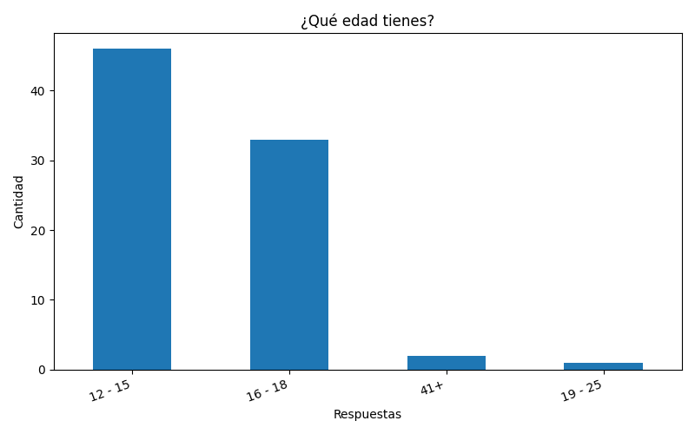

¿Te llama la atención probar bebidas artesanales diferentes a las tradicionales?
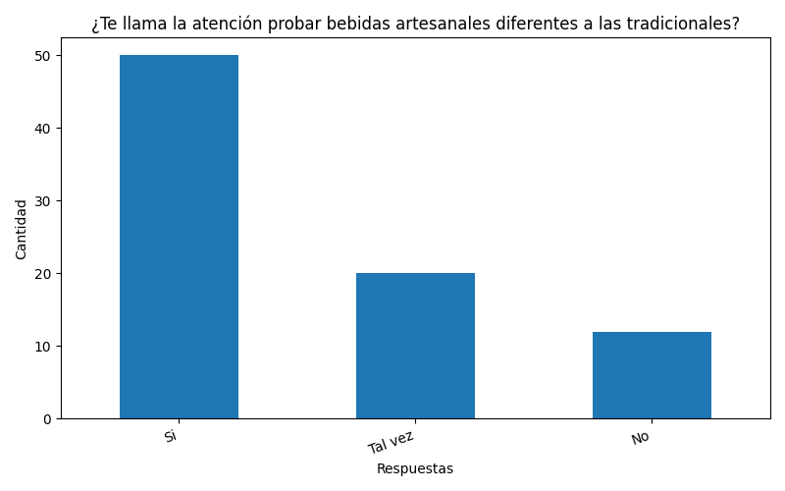

¿Qué sabor de cerveza te llama más la atención?
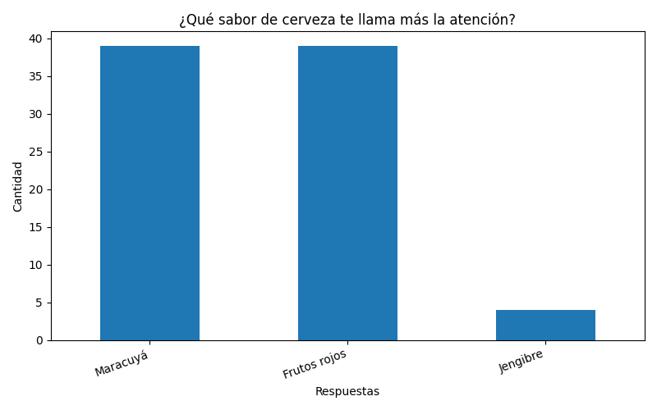

¿Qué sabor de coctel te llama más la atención?
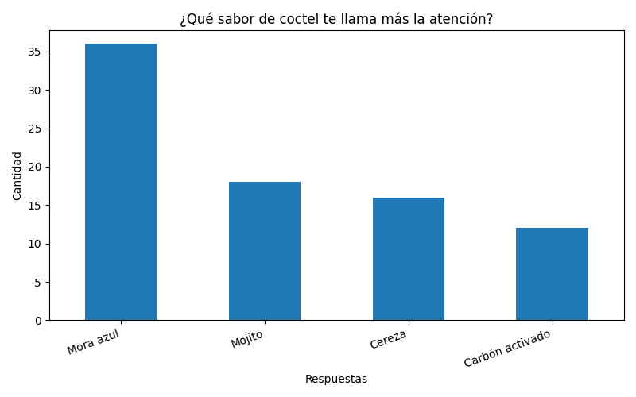

¿Cuánto estarías dispuesto/a a pagar por una botella de cerveza artesanal sin alcohol?
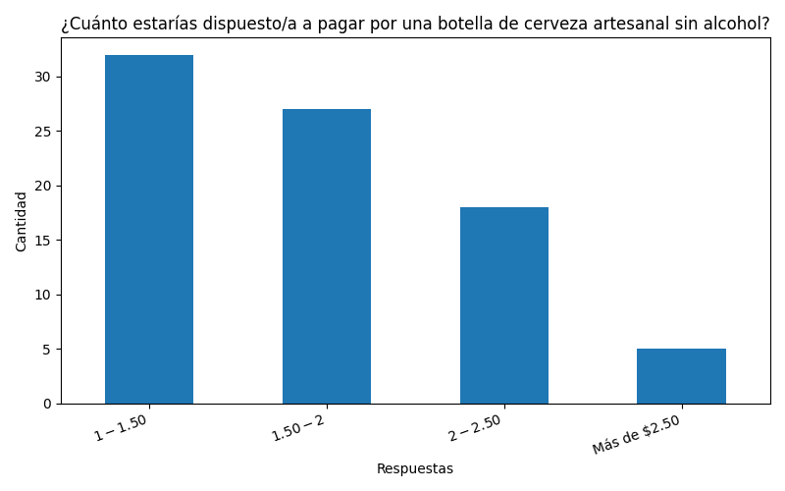

Si la botella cuesta $2.50 y al devolverla se te regresan $0.50; ¿te parecería una buena idea?
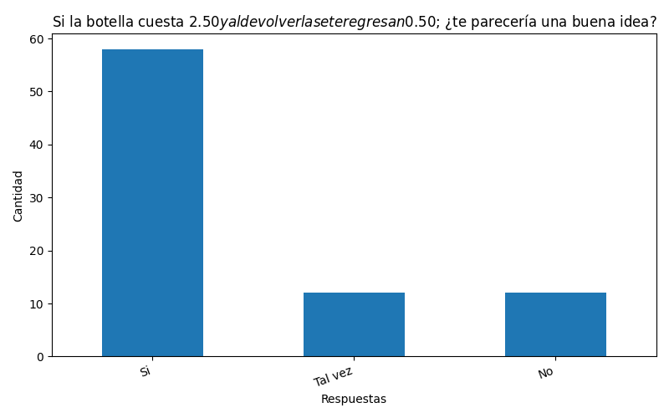

¿Comprarías nuestros productos?
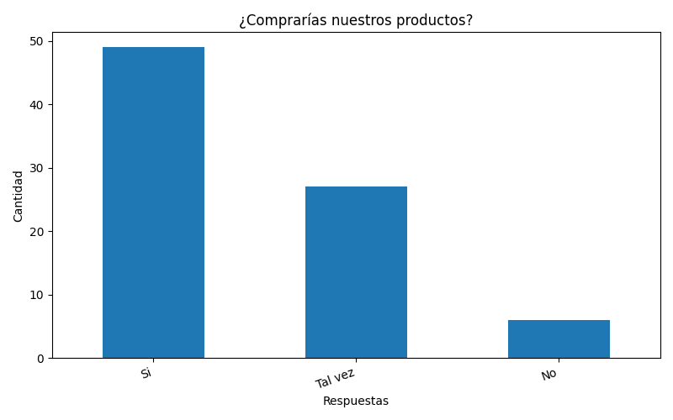

Del 1 al 5; ¿qué tan innovadora te parece esta idea de negocio?
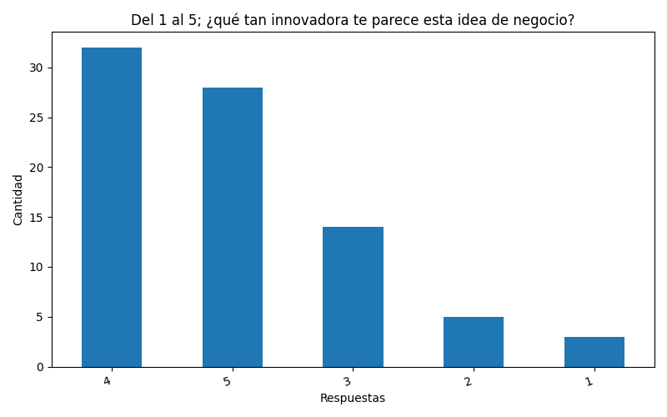

¿Qué tan probable es que recomiendes Nativa a otra persona?
